Для 1 команды.

Откуда взялись клещи?
Откуда взялись в таком количестве, научных данных нет.

Известно, что клещи являются звеном пищевой цепочки.
Число насекомоядных уменьшается,

а всеядные питаются с многочисленных .

Еще причина — климата, количество резко увеличилась, а число их естественных врагов (а это , , ) осталось незначительным.

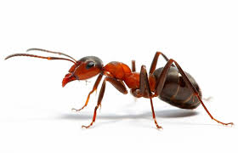 | 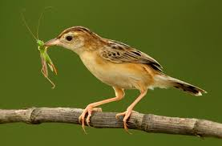 | 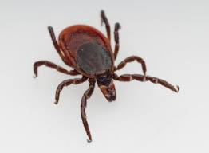 | 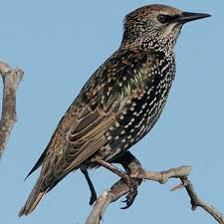 | 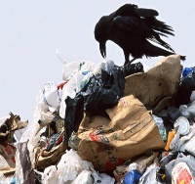 | 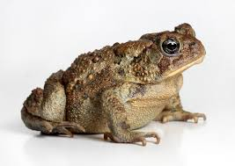 | 